На правах рукописи

МЕЗИНА ЕЛЕНА АЛЕКСАНДРОВНА

ВЛИЯНИЕ ПРИРОДЫ НАПОЛНИТЕЛЯ И МЕХАНИЧЕСКОЙ АКТИВАЦИИ НА СВОЙСТВА КОМПОЗИТОВ НА ОСНОВЕ ХИТОЗАНА

05.17.06 - Технология и переработка полимеров и композитов

АВТОРЕФЕРАТ
диссертации на соискание ученой степени
кандидата технических наук

Иваново – 2011

Работа выполнена в Учреждении Российской академии наук Институте химии растворов им. Г.А. Крестова РАН (г. Иваново)

Научный руководитель:
доктор химических наук, ст.н.с. Липатова Ирина Михайловна

Официальные оппоненты:
доктор технических наук, профессор Панов Юрий Терентьевич

кандидат химических наук Индейкин Евгений Агубекирович

Ведущая организация:

ФГУП «Ивановский научно-исследовательский институт пленочных материалов и искусственной кожи технического назначения»

Защита состоится « » ноября 2011 г. в _____ часов на заседании совета по защите докторских и кандидатских диссертаций Д 212.063.03 при Федеральном государственном бюджетном образовательном учреждении высшего профессионального образования «Ивановский государственный химико-технологический университет» по адресу: 153000, г. Иваново, пр. Ф. Энгельса, 7.

Тел. (4932) 32-54-33, факс: (4932) 32-54-33, e-mail: dissovet@isuct.ru

С диссертацией можно ознакомиться в библиотеке Федерального государственного бюджетного образовательного учреждения высшего профессионального образования «Ивановский государственный химико-технологический университет» по адресу: 153000, г. Иваново, пр. Ф. Энгельса, 10.

Автореферат разослан « » октября 2011 г.

Ученый секретарь  совета Д 212.063.03 |  | Шарнина Л.В.

ОБЩАЯ ХАРАКТЕРИСТИКА РАБОТЫ
Актуальность темы. Хитозан – водорастворимый полимер природного происхождения, который благодаря комплексу ценных и даже уникальных свойств привлекает все возрастающее внимание исследователей во всем мире. В последние десятилетия особенно возрос интерес к композиционным материалам на основе хитозана, содержащим функциональные наполнители. Такие композиты могут представлять интерес для использования в качестве сорбентов, раневых покрытий, гибридных мембран, комплексных каталитических систем, защитных пленок для пищевых продуктов и др. Исходной формой для получения таких материалов являются суспензии наполнителей в слабокислых водных растворах хитозана, при формовании изделий из которых сталкиваются с проблемой композиционной неоднородности и резкого снижения механической прочности с увеличением степени наполнения. Число публикаций по практическому использованию композиционных материалов на основе хитозана возрастает год от года, однако вопрос о влиянии наполнителей на реологические свойства жидких дисперсий и структурно зависимые свойства полимерной матрицы в сформованных из них твердых композитах остается почти не освещенным в научной литературе. В связи с этим задача комплексного исследования влияния природы наполнителя, а также гомогенизирующего механического воздействия на процессы структурообразования в наполненных материалах на основе хитозана является актуальной.
Работа выполнена в соответствии с планами НИР Учреждения Российской академии наук ИХР РАН, на 2009-2011г.г. (госконтракт № 01.2.00950828), программы ОХНМ №5 на 2009-2011г.г., в рамках госконтракта ИХР РАН с Минпромторгом РФ №11411.0816900.19.045 от 12.04.2011.
Цель работы заключалась в установлении закономерностей влияния природы наполнителя и механической активации в роторно-импульсном аппарате на технологические свойства хитозансодержащих суспензий, а также на физико-механические и сорбционные свойства получаемых из них пленок.
Достижение поставленной цели предполагало решение следующих задач:
- оценка эффективности использования реализуемого в роторно-импульсном аппарате (РИА) механо-акустического воздействия для повышения степени дисперсности и седиментационной устойчивости суспензий на основе растворов хитозана;
- выявление особенностей влияния наполнителей различной природы на реологическое поведение суспензий на основе хитозана с применением и без применения их механической активации в РИА;
- установление влияния наполнителей различной природы и механической активации суспензий на физико-механические характеристики пленок из них;
- исследование аппретирующих свойств суспензий и сорбционной способности получаемых хитозан-минеральных аппретов на волокнистых носителях при селективном извлечении ионов тяжелых металлов из водных сред.
Общая характеристика объектов и методов исследования. В качестве основного объекта исследования были использованы образцы хитозана с молекулярной массой 500, 120 и 87 кДа и степенью деацетилирования 0,78; 0,82 и 0,86, соответственно (ЗАО «Биопрогресс» г. Щелково Московской обл.). В работе использовались органические и минеральные наполнители различной природы, а также красители: активный бирюзовый 23T и метиленовый голубой, льняные волокнистые материалы.
Для реализации механо-акустического воздействия был использован лабораторный роторно-импульсный аппарат.
Экспериментальные исследования проводили с привлечением широкого спектра методов физико-химического анализа: вискозиметрического, спектрофотометрического, сорбционного, электронной и атомно-силовой микроскопии, электрокинетического, рентгенофазового;
Оценку погрешностей измерения при проведении экспериментов проводили с использованием методов математической статистики.
Научная новизна. Впервые на примере водных растворов хитозана установлено, что при введении в них наполнителей, имеющих заряд дзета-потенциала, одноименный с зарядом полимера, вязкость получаемых суспензий экстремально зависит от объемной доли твердой фазы и проходит через минимум при малых добавках наполнителя. При введении наполнителей противоположного знака вязкость возрастает с увеличением объемной доли твердой фазы при всех ее значениях в соответствии с законом Эйнштейна.
Кроме того, получены следующие наиболее важные научные результаты:
- установлена высокая эффективность использования механической активации суспензий на основе растворов хитозана для увеличения их агрегативной и седиментационной устойчивости;
- на основании результатов, полученных путем математической обработки данных по реологии суспензий с использованием предложенной автором формулы, сделан вывод о том, что механическая активация вызывает компактизацию адсорбционных полимерных слоев на частицах наполнителя;
- для всех исследованных наполнителей установлено резкое снижение прочности хитозановых пленок с увеличением степени наполнения, при этом потери прочности существенно снижаются за счет механо-акустической активации исходных суспензий;
- установлены закономерности влияния наполнителей различной природы в пленочных хитозасодержащих композитах на плотность упаковки макромолекул в полимерной матрице и ее сорбционную способность по отношению к парам воды и ионам металлов;
Практическая значимость. Получен обширный экспериментальный материал по реологии формовочных суспензий на основе растворов хитозана и ряда практически значимых минеральных и органических наполнителей. Показана возможность целенаправленного изменения технологических свойств этих суспензий за счет использования интенсивных механических воздействий. Впервые продемонстрирована высокая эффективность использования механо-акустического воздействия, реализуемого в РИА, для получения высоконаполненных (до 60 мас%) хитозановых пленок с достаточно высокой прочностью. Впервые предложено использовать хитозановые аппреты с механо-акустически инкорпорированными минеральными наполнителями для получения волокнистых сорбентов тяжелых металлов с улучшенными кинетическими характеристиками сорбции.
Выявленные экспериментальные закономерности могут быть использованы при разработке механохимических технологий получения композитов на основе хитозана для применения их в различных отраслях промышленности (пищевой, косметической, фармацевтической, в сельском хозяйстве и др.).
Личный вклад автора. Диссертантом выполнен весь объем экспериментальных исследований, проведены необходимые расчеты, обработка результатов и их анализ, сформулированы общие положения, выносимые на защиту и выводы.
Апробация работы. Основные материалы диссертации доложены, обсуждены и получили положительную оценку на: III, IV и V региональных конференциях молодых ученых «Теоретическая и экспериментальная химия жидкофазных систем» (Крестовские чтения), г. Иваново, 2008-2010 г.г.; Международной научно-методической конференции с элементами научной школы для молодежи «Достижения в области химической технологии и дизайна текстиля, синтеза и применения красителей», г. Санкт-Петербург, 2009 г.; XIII Международной конференции молодых ученых, студентов и аспирантов «Синтез, исследование свойств, модификация и переработка высокомолекулярных соединений –V Кирпичниковские чтения» г. Казань, 2009.г.; IV Всероссийской научной конференции (с международным участием) «Физико-химия процессов переработки полимеров» г. Иваново, 2009. г.; XII международном научно-практическом семинаре «Физика волокнистых материалов: структура, свойства, наукоемкие технологии и материалы» Smartex г. Иваново, 2009 г.; 7-х Шорыгинских чтениях г.Москва, 2010 г.; X Международной конференции «Современные перспективы в исследовании хитина и хитозана» г. Нижний Новгород, 2010 г.; VI Международной научной конференции "Кинетика и механизм кристаллизации. Самоорганизация при фазообразовании" г. Иваново, 2010г.; Международной научно-технической конференции «Современные технологии и оборудование текстильной промышленности» г. Москва, 2010г.; Научно-практической конференции «Нанотехнологии в текстильной и легкой промышленности – от разработки до внедрения» г. Москва, 2010 г.; Международной научно-технической конференции «Нано-, Био, информационные технологии в текстильной и легкой промышленности» («Текстильная химия – 2011»), Иваново, 2011 г.;
Публикации. Основные теоретические положения работы, ее практические результаты опубликованы в 19 печатных работах, в том числе в 5 статьях в научных журналах, рекомендованных перечнем ВАК, в 14 тезисах докладов на международных, всероссийских и региональных конференциях.

Структура и объем диссертационной работы. Диссертационная работа состоит из введения, литературного обзора, методической части, экспериментальной части с обсуждением результатов, выводов, списка использованной литературы, включающего 198 источников, и приложений. Основная часть диссертационной работы содержит 151 страницу машинописного текста, в число которых входят 4 схемы, 41 рисунок и 8 таблиц.

ОСНОВНОЕ СОДЕРЖАНИЕ РАБОТЫ

Введение
Во введении обоснована актуальность работы, ее научная новизна и практическая значимость.
1. Литературный обзор
Первый из трех разделов обзора посвящен литературной информации по теории и практике использования интенсивных механических воздействий при получении высокодисперсных композиционных материалов. Во втором разделе отражены работы, касающиеся композиционных материалов на основе хитозана и перспектив их практического использования. Отмечено, что, несмотря на широкое практическое использование композиционных материалов на основе хитозана, отсутствуют данные, связанные с поиском новых способов их получения. В третьем разделе рассмотрены литературные данные, касающиеся особенностей структурообразования в полимерных системах, содержащих наполнитель.
2. Методическая часть
Методическая часть содержит характеристику объектов исследования и описание методик проведения экспериментов.

3. Экспериментальная часть и обсуждение результатов

3.1. Влияние механо-акустического воздействия на состояние твердой фазы в суспензиях на основе растворов хитозана
При получении композитов на основе хитозана порошкообразный наполнитель вводится в раствор полимера. На первом этапе было оценено влияние обработки таких суспензий в РИА на их дисперсность и седиментационную устойчивость. Для исследования были выбраны органические и неорганические наполнители, отличающиеся по исходному размеру частиц, кристалличности, гидрофильности, знаку дзета-потенциала поверхности и способности специфически адсорбировать хитозан (табл. 1).
При обработке суспензий в РИА степень измельчения в значительной мере определяется природой наполнителя. В случае изначально мелких частиц (Аэросил, BaSO₄, Al₂O₃) преобладает процесс дезагрегации, в случае крупных частиц имеет место измельчение (за исключением гранул крахмала). Было установлено, что эффективность механического измельчения частиц возрастает с увеличением продолжительности обработки и исходного размера частиц и снижается с увеличением концентрации хитозана в дисперсионной среде.

Таблица 1
Влияние природы наполнителя и механической активации в РИА на дисперсность и устойчивость суспензий на основе 2%-ных растворов хитозана
Наполнитель,  (знак ζ-потенциал поверхности частиц) | Размер частиц,мкм |  | Плотность, г/см³ | Седиментационная устойчивость в 2%р-ре ХЗ *
Наполнитель,  (знак ζ-потенциал поверхности частиц) | исходный | РИА, 10с | Плотность, г/см³ | исходный | РИА, 10с
МКЦ (-) | 35 | 23 | 1,53 | 15 мин | 5 часов
Крахмал (0) | 30 | 30 | 1,45 | 20 мин | 4 часа
Кварцевый песок(-) | 36 | 14 | 2,20 | 20 мин | 4 часа
Аэросил (-) | 40(агр) | 8 | 2,20 | 2 часа | несколько суток
BaSO₄ (+) | 11(агр) | 2,0 | 4,50 | 10 мин | 6 часов
TiO₂ (+) | 2,6 | 1,7 | 4,12 | 30 мин | более суток
Al₂O₃ (+) | 100(агр) | 15 | 3,99 | 15 мин | 4 часа
CaCO₃ (-) | 20 | 18 | 2,8 | 30 мин | 5 часов
ZnO (+) | 2,8 | 2,2 | 5,7 | комкование | гелеобразование
NiSal (не изм.) | 21 | 11 | 1,72 | «-» | «-»
CuSal (не изм.) | 24 | 19 | 1,60 | «-» | «-»
Полипропилен (0) | 43 | 22 | 0,9 | всплывает | всплывает
Сажа (0) | 9,3 | 4 | 1,80 | всплывает | более суток
*) время до появления осадка на дне
Установлено, что механическая активация суспензий порошковых наполнителей в растворах хитозана повышает их агрегативную и седиментационную устойчивость, что проявляется в увеличении времени до начала расслоения суспензий от нескольких минут до нескольких часов и даже суток.

3.2. Влияние природы наполнителя и механической активации на реологические свойства суспензий на основе растворов хитозана
Для технологических целей необходимо располагать данными по влиянию природы наполнителей на реологические свойства суспензий на основе растворов хитозана. Для характеристики реологического поведения суспензий использовали значения динамической вязкости (при скорости сдвига 73 с⁻¹) и индекса течения, определяемого путем математической обработки полных кривых течения дисперсий. При этом было установлено, что для группы наполнителей, имеющих отрицательный заряд поверхности (рис. 1, а), с увеличением объемной доли твердой фазы при всех ее значениях вязкость суспензий возрастает, а индекс течения (рис. 1, а/) уменьшается, что свидетельствует о возрастании степени их структурированности.
Для наполнителей второй группы, частицы которых заряжены положительно, получены сложные зависимости вязкости и индекса течения суспензий от содержания твердой фазы.
Рис. 1. Зависимости эффективной вязкости (η) и индекса течения(m) суспензий на основе растворов хитозана от объемной доли наполнителей φ. Наполнители: (а) и (а/) - 1, 1_{А} – кварцевый песок, 2, 2_{А} – микрокристаллическая целлюлоза, 3, 3_{А} – аэросил; (б) и (б/)- 4, 4_{А} – BaSO₄, 5, 5_{А} – TiO₂, 6, 6_{А} – Al₂O₃. Индекс «А» - с обработкой в РИА.
При малых добавках наполнителя наблюдалось снижение вязкости, что противоречит известному закону Эйнштейна, согласно которому вязкость суспензий возрастает с увеличением объемной доли твердой фазы. Как следует из рис. 1 (б), вязкость суспензий после достижения некоторого минимального значения вновь возрастает с увеличением содержания твердой фазы за счет гидродинамического эффекта.
При выводе формулы для расчета толщины адсорбционных полимерных слоев в суспензиях, содержащих загущающие наполнители, в качестве базового было использовано уравнение Эйнштейна (1), в котором вместо вводимой объемной доли φ подставляли эффективную объемную долю наполнителя с учетом адсорбционных слоев. φ_{эф}
$η=η_{о}⋅(1+K⋅ϕ_{\text{эф}})$, (1)
где η и η_{о} – эффективные вязкости суспензии и чистого растворителя, соответственно; К – коэффициент, учитывающий форму частиц;
Далее путем преобразований была выведена формула для расчета толщины полимерного адсорбционного слоя (δ, мкм) на частицах наполнителя:
$δ=0\text{.}5⋅d⋅(\sqrt[3]{\frac{\text{tg}α}{η_{o}⋅K}}−1)$, (2)
где d - диаметр сухих частиц; tgα – тангенс угла наклона зависимости η=f(φ).
Расчеты, произведенные с использованием полученной формулы (2), позволили заключить, что механическая активация обусловливает уменьшение толщины адсорбционных слоев. Это согласуется с агрегативно-молекулярной теорией адсорбции полимеров Ю. С. Липатова, т.к. механо-акустическое воздействие вызывает уменьшение размера полимерных агрегатов в растворе, что приводит к компактизации адсорбционных слоев.
Особую группу наполнителей представляют соединения, содержащие переходные металлы, которые способны образовывать координационные связи с хитозаном через азот аминогруппы. Обычным способом такие дисперсии получить нельзя из-за быстрого комкования. В настоящей работе впервые показано, что при механо-акустическом инкорпорировании в зависимости от состава системы наполнитель-хитозан-уксусная кислота могут быть получены различные формы дисперсий: устойчивые коллоиды, пасты, а также не описанные ранее в литературе формоустойчивые гидрогели, в которых частицы наполнителя, располагаясь в узлах полимерного каркаса, лишают систему текучести.

3.3. Влияние природы наполнителя и механической активации на физико-механические и сорбционные свойства хитозановых пленок
Из исходных и механически обработанных суспензий были сформованы пленки, для которых получены зависимости разрывных нагрузок (σ_{р}), влагопоглощения (W_{м}) и массовой плотности полимерной матрицы (ρ_{м}) от весового содержания в них наполнителя, представленные на рис.2 и в таблице 2.
Рис. 2. Зависимости разрывных нагрузок хитозановых пленок. сформованных из исходных(1) и механически обработанных( 2)суспензий, от содержания в них наполнителя: аэросила (а), BaSO₄ (б).
Как следует из представленных на рис 2. данных, прочность пленок из активированных суспензий остается достаточно высокой вплоть до 40-60%-го содержания наполнителя. Для ряда наполнителей прочность пленок при 50%-ном наполнении в результате активации формовочных суспензий возрастала более чем в 4 раза.
Таблица 2
Влияние механической активации формовочных суспензий на характеристики композиционных пленок (содержание наполнителя в пленках 50 мас%)
Наполнитель | Wн, % | Wм, % |  | σ_{р}, МПа |  | ρ_{м}, г/см³
Наполнитель | Wн, % | Исх. | РИА, 10с | Исх. | РИА, 10с | Исх. | РИА, 10с
без наполнителя |  | 120 | 107 | 109 | 120 | 1,40 | 1,52
МКЦ | 11,0 | - | - | 9,6 | 42 | 1,38 | 1,47
Крахмал | 13,0 | - | - | 33 | 50 | 1,31 | 1,35
Кварцевый песок | 5,0 | 128 | 102 | 9 | 29 | 1,23 | 1,27
Аэросил* | 20,0 | 108 | 106 | 23 | 70 | 1,38 | 1,50
BaSO₄ | 1,6 | 127 | 139 | 22 | 88 | 1,08 | 1,27
TiO₂ | 4,0 | 148 | 157 | 28 | 81 | 0,96 | 0,95
Al₂O₃ | 2,0 | 195 | 180 | 10 | 40 | 1,26 | 1,05
CaCO₃ | 0,7 | 247 | 290 | - | - | - | -
Полипропилен | 3,5 | 126 | 128 | 2,35 | 4,2 | - | -
Сажа | 5,5 | 129 | 146 | 5,5 | 27 | 1,3 | 1,23
*) Содержание аэросила в пленке – 20%

Из рис. 3 и данных таблицы 2 следует, что в случае наполнителей, имеющих в водной среде отрицательный заряд, изменение плотности матрицы выражено очень слабо. Введение наполнителей, имеющих в водных слабокислых суспензиях положительный заряд поверхности частиц, вызывало существенное уменьшение массовой плотности хитозановой матрицы (таблица 2, рис 3,б).
Рис. 3. Влияние массовой доли наполнителя в хитозановой пленке на массовую плотность полимерной матрицы. а) – наполнители: 1-аэросил,2-МКЦ, б) 3- BaSO₄, 4- Al₂O₃, 5 - TiO₂
Столь сильное снижение плотности полимерной матрицы, по-видимому, объясняется не только разрыхлением структуры полимера, но и возможным образованием зазоров вокруг частиц за счет действия электростатических сил при формовании пленок, что подтверждено ЭМС-снимками сколов. Введение наполнителей в большинстве случаев вызывает увеличение влагопоглощения матрицы, причем этот эффект выражен сильнее для пленок из активированных суспензий. Исключение составляют кремнийдиоксидсодержащие наполнители, для которых эффект разрыхления структуры полимера не обнаружен.

3.4. Предварительная механическая активация наполнителя при получении композиционных хитозановых пленок
Прием совместной механической активации хитозана и наполнителя в некоторых случаях не может быть применен, в частности, при введении в хитозановую матрицу дополнительно лекарственного препарата, чувствительного к жестким физическим воздействиям. В работе была исследована возможность предварительной механической активации наполнителей в РИА в водных суспензиях перед введением их в растворы хитозана.

Е∙10³,Ммоль/г
ВУС,%
1
2
1
2
3
4
3
4
а)
б)

Рис. 4. Гистограммы водоудерживающей способности (а) и адсорбции красителей (б) для – исходных и – механически активированных наполнителей.
Наполнители:1- Крахмал кукурузный; 2-МКЦ; 3-Кварцевый песок;4- BaSO₄

Эффективность активации наполнителей была оценена по увеличению их водоудерживающей способности (ВУС,%) и способности адсорбировать органические красители (Е, ммоль/г), полученные данные представлены на рис.4.
На примере ряда наполнителей показано, что их предварительная активация с последующим введением в растворы хитозана позволяет увеличить разрывные нагрузки пленок, сформованных из полученных суспензий, в 1,5-2раза.

Рис. 5. Зависимости прочности хитозан-целлюлозных (1:1) пленок от времени предварительной активации МКЦ в воде (1) и в воде с добавкой 0.1% хитозана(2).

При этом установлено, что в случае полимерных наполнителей прирост прочности экстремально зависит от продолжительности обработки. Эффект предактивации наполнителя сильно увеличивается при ее осуществлении в присутствии небольших (<0,1%) добавок хитозана, что объясняется его прививкой на поверхности наполнителя (рис.5).

3.5. Использование хитозан-минеральных аппретов для получения волокнистых сорбентов для извлечения тяжелых металлов
Одним из направлений практического использования результатов работы может быть получение эффективных композиционных хитозановых сорбентов, в которых минеральный наполнитель играет вспомогательную роль в качестве регулятора сорбционных свойств полимерной матрицы. Эффективность таких сорбентов была испытана на процессе сорбции ионов меди.

Рис. 6. Кинетические кривые сорбции ионов меди пленочными образцами хитозана без наполнителя (1) и содержащих 5мас% наполнителей: TiO₂ (2), аэросил (3), BaSO₄ (4);

Как следует из данных рис.6, присутствие наполнителя в хитозановой пленке в наибольшей степени увеличивает начальную скорость сорбции, в меньшей степени влияя на равновесную сорбционную емкость сорбентов Помимо уменьшения плотности упаковки макромолекул полимера существенную роль играет дефектность и микроскопическая бугристость (рис. 7) образующейся после высыхания пленки с наполнителем, что приводит также к увеличению адсорбирующей поверхности.

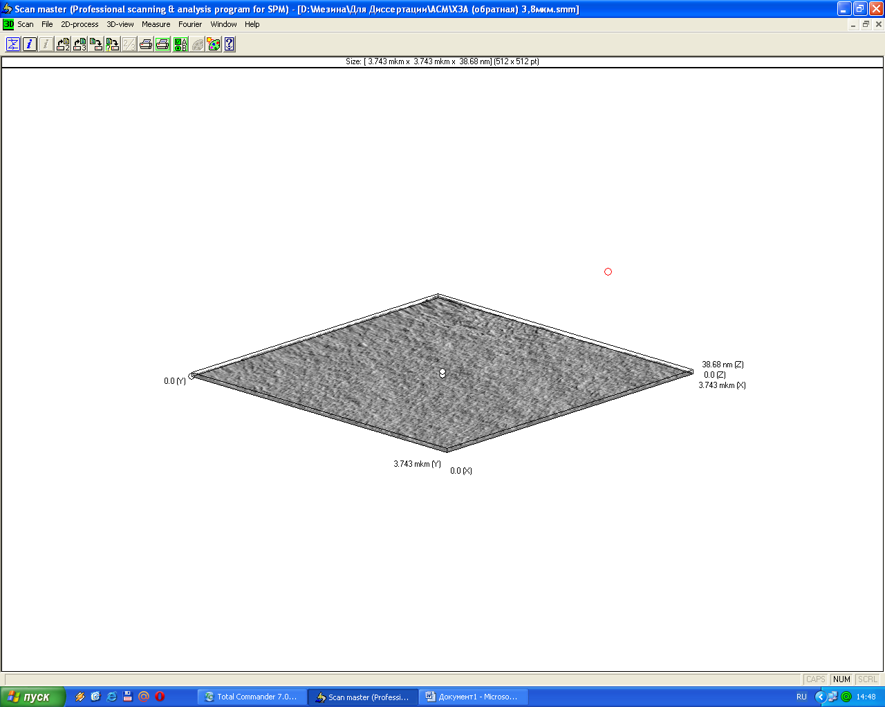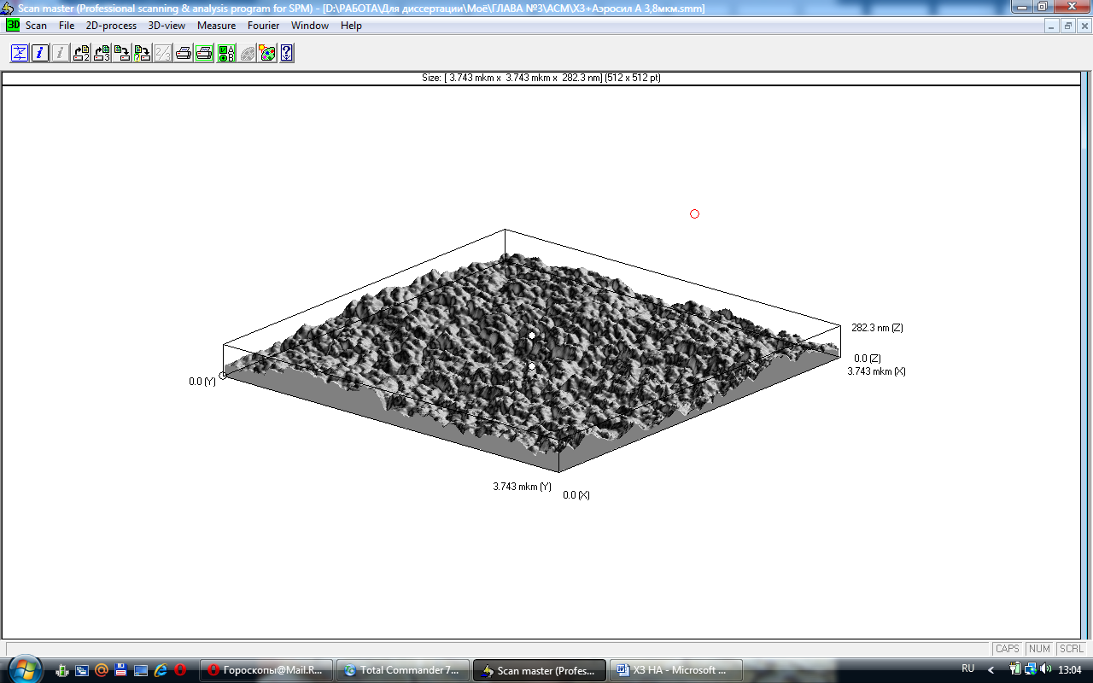
а)
б)
Рис. 7. АСМ- изображения хитозановых пленок: а - без наполнителя, б -содержащей 10 мас% аэросила

Высокая скорость сорбции может быть обеспечена нанесением полимерных аппретов на носители с высокоразвитой поверхностью, в частности на волокнистые материалы. Однако при этом сталкиваются с проблемой склеивания волокон, являющегося причиной неполного.

использования их поверхности. В данной работе впервые предложено использовать в качестве аппретов механо-активированные хитозан-минеральные дисперсии, а в качестве носителей - льняные волокнистые материалы. Было исследовано влияние добавок минерального наполнителя (на примере BaSO₄) на свойства хитозанового аппрета, определяющие эффективность пропитки.

Рис. 8. Влияние объемной доли наполнителя в суспензии ХЗ – BaSO₄ на ее поверхностное натяжение(1), вязкость(2), степень растекаемости (3) и сухой привес по хитозану (4) при аппретировании льняного волокна.

Из графиков на рис.8 следует, что такие характеристики как количество нанесенного полимера (П%) и степень растекаемости (S/m) проходят через максимум при концентрации наполнителя в суспензии, соответствующей 5%-ному содержанию его в сухой пленке. Вязкость суспензии и поверхностное натяжение при этом же содержании наполнителя проходят через минимум. Это говорит о том, что увеличение количества нанесенного полимера в этих условиях достигается не за счет увеличения толщины пленки, а за счет увеличения суммарной поверхности покрытия, т.е. за счет более равномерного обволакивания волокон аппретом и снижения их склеенности.

При испытании волокнистых сорбентов было установлено, что время достижения равновесной сорбции ионов меди уменьшается при переходе от чисто хитозанового аппрета к хитозан-минеральному и при замене льняного нетканого материала в качестве носителя распушенным волокном. Скорость сорбции является очень важной характеристикой сорбента при получении проточных фильтрующих материалов.

Выводы
1. Установлено, что механическая активация суспензий порошковых наполнителей в растворах хитозана вызывает увеличение их степени дисперсности и седиментационной устойчивости, что проявляется в увеличении времени до начала расслоения суспензий от нескольких минут до нескольких часов и даже суток.
2. Впервые доказано, что реологическое поведение суспензий порошкообразных наполнителей в растворах хитозана определяется знаком заряда частиц твердой фазы. При этом для отрицательно заряженных наполнителей эффективная вязкость суспензий возрастает при всех значениях объемной доли наполнителя, а для положительно заряженных – проходит через минимум при малых добавках наполнителя. Механо-акустическое инкорпорирование наполнителей, содержащих переходные металлы, приводит к потере текучести суспензий.
3. Установлено, что механическая обработка суспензий на основе растворов хитозана вызывает уменьшение их вязкости, что связано с разжижением дисперсионной среды и компактизацией адсорбционных полимерных слоев.
4. Впервые продемонстрирована высокая эффективность использования механо-акустического воздействия, реализуемого в роторно-импульсных аппаратах, для получения высоконаполненных (до 60 мас%) хитозановых пленок с хорошими физико-механическими показателями.
5. Установлено, что увеличение содержания наполнителя в хитозановых пленках сопровождается снижением плотности и повышением влагопоглощения полимерной матрицы. При этом исключение составляют кремнидиоксидсодержащие наполнители, для которых эффект разрыхления структуры полимера не обнаружен.
6. Установлено, что механоакустическое инкорпорирование минеральных наполнителей в растворы хитозана позволяет существенно увеличить сорбционную способность сформованных из них пленок по отношению к ионам меди.
7. Показано, что введение небольших количеств минеральных наполнителей с положительным знаком дзета-потенциала позволяет улучшить аппретирующие свойства растворов хитозана за счет снижения поверхностного натяжение и повышения адгезии к волокнистому субстрату, что проявляется в более равномерном распределении аппрета по волокнам и снижении их склеенности.

Основные положения диссертационной работы изложены в следующих публикациях:
1 Липатова И.М. Гидроакустическое диспергирование жирных кислот в растворах хитозана / И.М. Липатова, Л.И. Макарова, Е.А. Мезина // Изв. Вузов. Химия и хим. технология. – 2010. – Т. 53, вып. 11. – С. 59-63.
2. Мезина Е.А. Влияние гидроакустического воздействия на совместимость хитозана с триацетатом целлюлозы / Е.А. Мезина, И.М. Липатова, Н.В. Лосев // Изв. вузов. Химия и хим. технология. – 2011. – Т. 54, вып. 2. – С. 79-83.
3. Липатова И.М Влияние механической активации на реологические и пленкообразующие свойства суспензий сульфата бария в растворах хитозана / И.М. Липатова, Е.А. Мезина, Н.В. Лосев // Журн. прикл. химии. – 2011. – Т. 84, вып. 3. – С. 495-499.
4. Мезина Е.А. Влияние механической активации суспензий микрокристаллической целлюлозы в растворах хитозана на их реологические и пленкообразующие свойства / Е.А. Мезина, И.М. Липатова // Изв. Вузов. Химия и хим. технология. – 2011. – Т. 54, вып. 3. – С. 91-94.
5. Лосев Н.В. Влияние природы наполнителя и механической активации на реологические свойства суспензий на основе растворов хитозана / Н.В. Лосев, Е.А. Мезина, И.М. Липатова // Журн. прикл. химии. – 2011. – Т. 84, вып. 8. – С. 1306-1311.
6. Использование гидроакустического воздействия для получения композиций из ограниченно растворимых полимеров / Е.А. Мезина, Н.В. Лосев: сб. тез. докл. III Регион. конф. мол. уч. «Теоретическая и экспериментальная химия жидкофазных систем», ИХР РАН. – Иваново, 2008. – С. 109-110.
7. Структурообразование в дисперсиях на основе растворов ионогенных полисахаридов при интенсивных механических воздействиях / Н.В. Лосев, Е.А. Мезина, И.М. Липатова: сб. тез. докл. IV Всерос. науч. конф. «Физико-химия процессов переработки полимеров», ИХР РАН. – Иваново, 2009. – С. 61.
8. Механоакустический способ получения композиционных материалов на основе природных полисахаридов / Н.В. Лосев, Е.А. Мезина : сб. тез. докл. XIII межд. конф. мол. уч., студ. и асп. «Синтез, исследование свойств, модификация и переработка высокомолекулярных соединений - V Кирпичниковские чтения», Казань, 2009 – С. 11.
9. Использование гидроакустического воздействия для получения нанобиокомпозитных аппретов на основе хитозана / Е.А. Мезина: сб. тез. докл. Междунар. научн.-методич. конф. с элем. науч. шк. для молодежи «Достижения в области химической технологии и дизайна текстиля, синтеза и применения красителей». – С.-Петербург, 2009. – С. 41.
10. Получение пленкообразующих и коллоидных биокомпозитов на основе хитозана и сульфата бария с использованием гидроакустического воздействия / Е.А. Мезина: сб. тез. докл. IV Регион. конф. мол. уч. «Теоретическая и экспериментальная химия жидкофазных систем», ИХР РАН. – Иваново, 2009. – С. 36.
11. Влияние предварительной механической активации наполнителей на свойства композиционных хитозановых аппретов / Н.В. Лосев, Е.А. Мезина, И.М. Липатова: Матер. XIII Междунар. науч.-практич. семинара «Физика волокнистых материалов: структура, свойства, наукоемкие технологии и материалы» (SMARTEX – 2010), Иваново, 2010. – С. 116-120
12. Композиционные материалы на основе хитозана с механоакустически инкорпорированными наполнителями / И.М. Липатова, Н.В. Лосев, Е.А. Мезина: Матер. X межд. конф. «Современные перспективы в исследовании хитина и хитозана», Нижний Новгород, 2010. – С. 38-41.
13. Особенности структурообразования в пленках из механоактивированных растворов хитозана и дисперсий на их основе / Е.А. Мезина, Н.В. Лосев, И.М. Липатова : сб. тез. докл. VI межд. науч. конф. «Кристаллизация и механизм кристаллизации. Кристаллизация для нанотехнологий, техники и медицины», Иваново, 2010. – С. 286-287.
14. Образование ультрадисперсной кристаллической фазы в кавитирующей водной среде в присутствии биополимера / Е.А. Мезина, И.М. Липатова : сб. тез. докл. VI межд. науч. конф. «Кристаллизация и механизм кристаллизации. Кристаллизация для нанотехнологий, техники и медицины», Иваново, 2010. – С. 288.
15. Влияние природы наполнителя и механической активации на реологические и пленкообразующие свойства дисперсий на основе хитозана / Е.А. Мезина: сб. тез. докл. V Регион. конф. мол. уч. «Теоретическая и экспериментальная химия жидкофазных систем», ИХР РАН. – Иваново, 2010. – С. 34.
16. Функционализация текстильных материалов с использованием механоакустически активированных ультрадисперсных биокомпозитов / Е.А. Мезина, И.М. Липатова : сб. тез. докл. межд. науч.-тех. конф. «Современные технологии и оборудование текстильной промышленности», Москва, 2010. – С. 144-145.
17. Механоакустический способ получения нанобиокомпозитных аппретов на основе хитозана / И.М. Липатова, Н.В. Лосев, Л.И. Макарова, Н.А. Корнилова, Е.А. Мезина: Матер. науч.-практич. конф. «Нанотехнологии в текстильной и легкой промышленности – от разработки до внедрения», Москва, 2010. – С. 55.
18. Получение сорбентов тяжелых металлов на основе льноволокна и хитозана/ Е.А. Мезина, И.М. Липатова: Матер. межд. науч.-практич. конф. «Нано-, Био, информационные технологии в текстильной и легкой промышленности» («Текстильная химия – 2011»), Иваново, 2011. – С. 88.
19. Использование органо-неорганических коллоидных аппретов для получения селективно-сорбционных фильтрующих материалов/ Е.А. Мезина, И.М. Липатова: Матер. межд. науч.-практич. конф. «Нано-, Био, информационные технологии в текстильной и легкой промышленности» («Текстильная химия – 2011»), Иваново, 2011. – С. 89.

Ответственный за выпуск Мезина Е.А.

